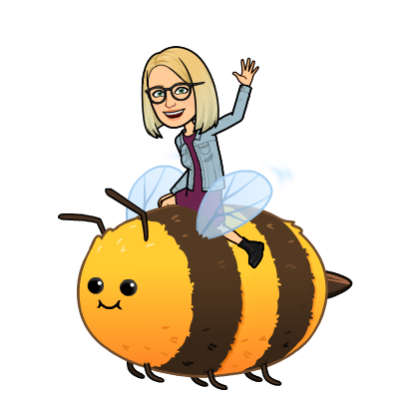
SREDA, 26. 1. 2022
Pozdravljeni učenci. Upam, da ste dobro in ste pripravljeni na nove šolske zadolžitve.

MATEMATIKA
Kako gre poštevanka števila 8? Upam, da ste jo že osvojili. Če ne, je potrebna vaja!
Danes si bomo že pogledali deljenje. Vemo, da je nasprotna operacija množenja. Drži?
Pripravi si delovni zvezek in ga odpri na strani 59. Reši naloge. Nalogo 4 reši v zvezek za matematiko, kjer napišeš samo račun in odgovor.

SLOVENŠČINA
Kaj počnete, kadar ste sami doma? Kaj lahko počne fant, kadar je sam doma in mu je dolgčas? Kaj lahko počneta dva fanta, kadar sta skupaj, a jima je vseeno dolgčas?
Pesnik Tone Pavček je napisal pesem z naslovom Pretepač. Ali iz naslova lahko napoveste, o čem bo pesem govorila?

Pesem, večkrat glasno preberi:

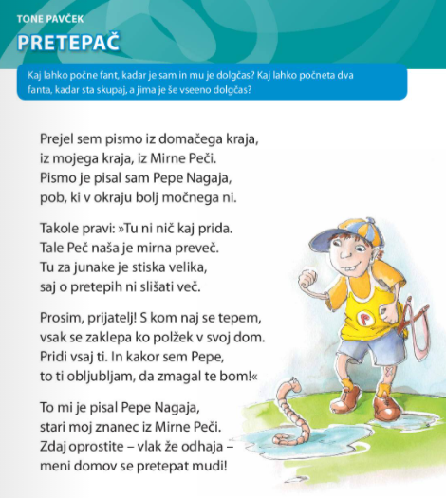

Ustno odgovori:
O čem govori pesem?
Koliko književnih oseb nastopa v pesmi?
Kako je ime prvemu fantu? Kje živi?
Kako je ime drugemu fantu? Kje živi?
Koliko sta stara fanta? Utemeljite svoj odgovor.
Sta fanta prijatelja ali sovražnika? Kako veste?
Kaj je napisal Pepe?
Komu je pisal? Zakaj mu je pisal?

»pob, ki v okraju bolj močnega ni«.
Kako pesnik imenuje Pepeta? (pob)
Kaj pomeni beseda pob? Kako bi lahko še drugače rekli? (pobič, deček, fant, mulc …)

Ustvarjanje – pripravi zvezek za slovenščino in si ga odpri tako, da boš imel dve prazni strani skupaj odprti.
Čez lista z ravnilom nariši puščico in nad njo napiši PRED, ZDAJ IN POTEM . (POGLEJ SPODAJ)
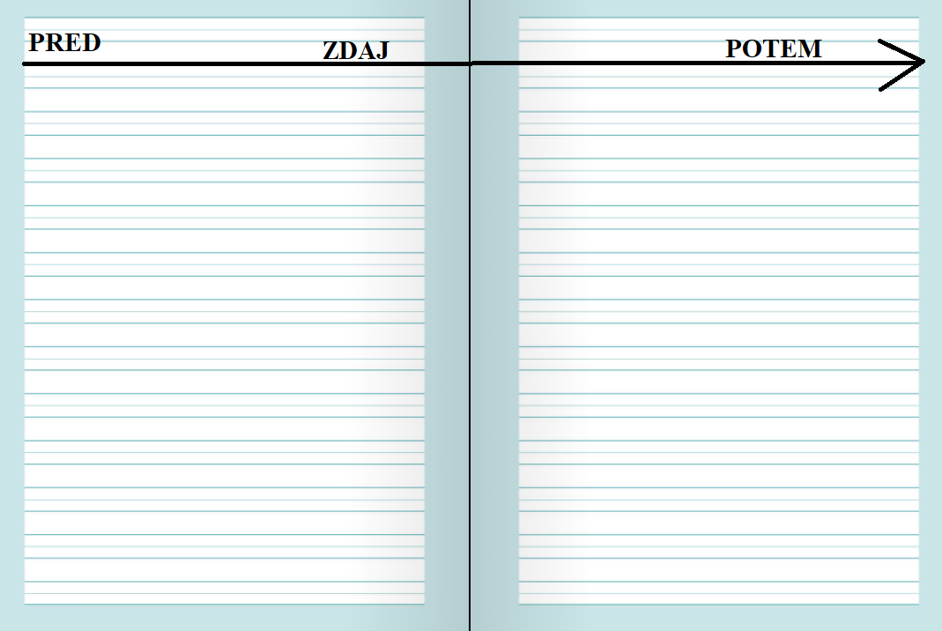

Kjer je dogodek ZDAJ – pomeni, trenutek ko je prišlo pismo in ilustriraš kako je takrat potekalo.
Pod črto PRED – nariši kaj se je dogajalo pred tem.
Pod črto POTEM – nariši kaj se je dogajalo pred tem.
SPOZNAVANJE OKOLJA
V zvezek za spoznavanje okolja prepiši spodnji naslov in besedilo. Pazi na uporabo barv.
SVETLOBA
Sonce oddaja svetlobo. Pravimo, da sveti. Sončna svetloba omogoča, da vidimo vse, kar je v naši bližini. Svetlobe pa ne oddaja samo sonce.
Vir svetlobe so vsi predmeti, ki oddajajo svetlobo. Rečemo jim SVETILA.
Poznamo naravna in umetna svetila.
- Naravna svetila so tista, ki jih ni izdelal človek: sonce, zvezde, zadek pri kresnici.
- Umetna svetila je izdelal človek: sveča, svetilke, bakla, žarometi…
Nekateri predmeti prepuščajo svetlobo. Rečemo jim, da so prozorni.
Predmeti, ki niso prozorni, svetlobe ne prepuščajo, ampak se svetloba od njih odbija.

Ko prepišeš, rešiš naloge v delovnem zvezku na strani 52. Pri delu si lahko pomagaš s svetilko ali lučko na telefonu ter preizkusiš stvari.

GLASBENA UMETNOST
Veš, kdo je bil Kralj Matjaž? Za osvežitev spomina si oglej posnetek. Kralj Matjaž je bil ogrski kralj po imenu Matija Korvin, ki je vladal več kot 500 let nazaj. Iz ljudske zgodbe je nastala tudi izštevanka.
Križ, kraž, kralj Matjaž!
Daj mi groš, bom kupil nož!
V delovnem zvezku na strani 23 te čakajo navodila za izvajanje te izštevanke. Če doma nimaš vseh glasbil, lahko namesto palčk uporabiš dve kuhalnici, činelo zamenja pokrovka, ropotuljico pa narediš sam iz riža in kozarca s pokrovčkom… izberi si enega od glasbil v tabeli in poskusi odigrat najprej Uvod, nato Izštevanko in Zaključek. Vso srečo!

ANGLEŠČINA – NE POZABI!

Želim ti miren dan.
Učiteljica Maja


